**MRS作业一操作指导书**

1. **作业一**

1.1 作业介绍

本作业将引导用户熟悉华为云MRS服务资源的创建和删除。

**2. 作业执行**

2.1 申请虚拟私有云（已有虚拟私有云可跳过本步骤）

2.1.1 登录[华为云控制台](https://console.huaweicloud.com/console/?region=cn-north-1#/home)，选择“网络 >[虚拟私有云](https://console.huaweicloud.com/vpc/?region=cn-north-1#/vpc/vpcmanager/vpcs)”，确认左上角的区域选择为“华北-北京一”。

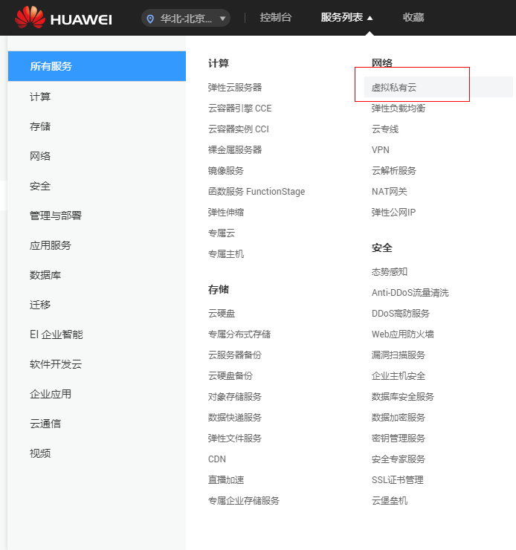

2.1.2 在页面右上角中选择“申请虚拟私有云”。

2.1.3 在新打开的页面中填写虚拟私有云的基本信息，按照以下方式填写：

|  |  |
| --- | --- |
| 参数 | 值 |
| 名称 | vpc-mrs-demo |
| 网段 | 默认值 |
| 标签 | 默认值 |
| 可用分区 | 可用区2 |
| 子网名称 | subnet-mrs-demo |
| 子网网段 | 默认值 |
| 网关 | 默认值 |
| DNS服务器地址1 | 默认值 |
| DNS服务器地址2 | 默认值 |
| 子网标签 | 默认值 |

配置完成以后如下图所示：

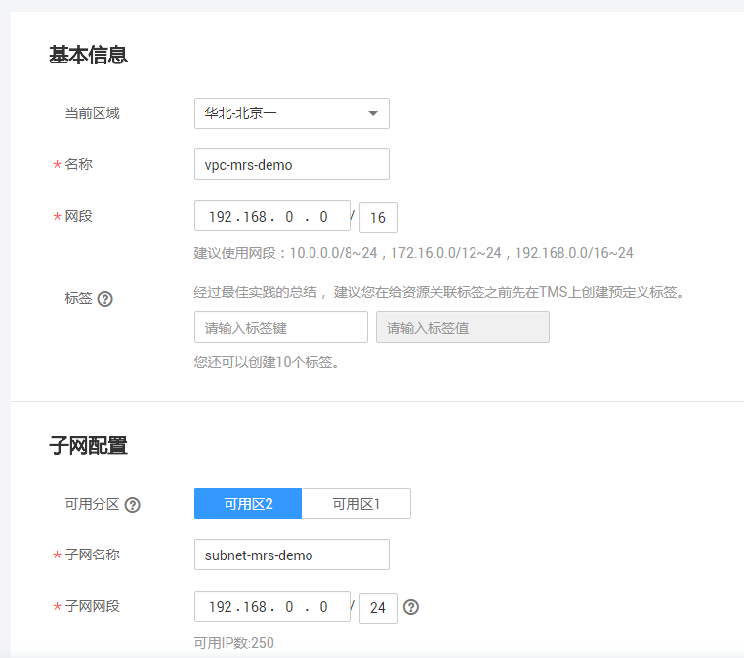

2.1.4 检查当前配置后单击“立即创建”。

2.2 购买MRS集群

2.2.1 登录[华为云控制台](https://console.huaweicloud.com/console/?region=cn-north-1#/home)，选择“EI企业智能 > [MapReduce服务](https://console.huaweicloud.com/console-emr/#/manage/overView)”。

2.2.2 在页面中选择“购买集群”，进入“集群配置”页面。

2.2.3 在新打开的页面中填写集群的基本信息，请对照下列表格进行填写。

|  |  |
| --- | --- |
| 参数 | 值 |
| 计费模式 | 按需计费 |
| 当前区域 | 默认值：华北-北京一 |
| 可用分区 | 默认值：可用区2 |
| 集群名称 | hw_学校简称_姓名拼音  例如：hw_abcd_zhangsan |
| 集群版本 | 1.7.x(例如1.7.2) |
| Kerberos认证 | 关闭 |
| 集群类型 | 默认值：分析集群 |
| 组件选择 | 全选 |
| 虚拟私有云 | 选择之前创建的VPC：vpc-mrs-demo |
| 子网 | 选择之前创建VPC对应的子网：sunbet-mrs-demo |
| 安全组 | 默认值：自动创建 |
| 集群高可用 | 关闭 |
| 集群节点 | Master的实例规格：通用计算型C3 4核16GB |
| Master的存储空间：100 |
| Core的实例规格：通用计算型C3 4核16GB |
| Core的实例数量：1 |
| 登录方式 | 默认值：密码 |
| 日志记录 | 默认值：打开。并且勾选“我确认OBS桶s3a://mrs-xxx将被创建，该桶仅用于MRS集群创建失败日志收集。” |
| 高级配置 | 默认值：暂不配置 |

配置完成以后部分信息如下图所示，最终费用为3.31元/小时即代表配置正确：

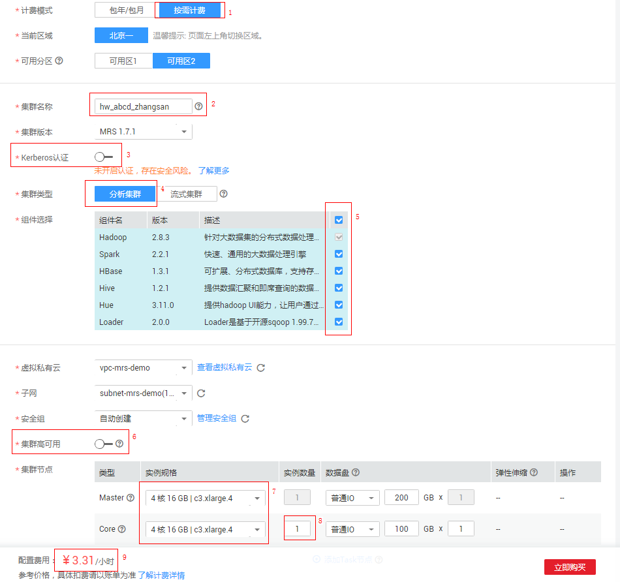

2.2.4 单击右下角的“立即申请”，在下一个页面中确认集群配置和服务协议后，单击“提交申请”。

2.2.5 页面跳转到“[集群列表](https://console.huaweicloud.com/console-emr/#/manage/clusterList/clusterRunList)”页面后，可以看到申请的集群正在启动中，集群创建需要10-20分钟。集群创建成功后如下图：



2.3 终止集群

当使用完MRS集群后，点击集群右边的终止按钮，即可关闭MRS资源。



**3. 作业截图**

需要截出2.2.5步骤的图，并且显示出集群名称，以确认具体完成人。